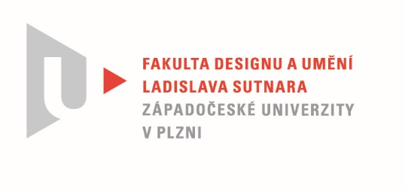

Protokol o hodnocení
kvalifikační práce

Název bakalářské práce: Anatomie mise: Bažiny planety Drya-E

Práci předložil student: Karolína VILÍMOVSKÁ

Studijní obor a specializace: Ilustrace a grafika, specializace Komiks a ilustrace pro děti

Hodnocení vedoucího práce/ Posudek oponenta práce *

Práci hodnotil:
MgA. Marie Kohoutová

- Cíl práce
Cíl práce byl naplněn formálně i fakticky.
- Stručný komentář hodnotitele
Karolína Vilímovská vytvořila autorskou fiktivní vzdělávací knihu, jejíž rozsah i provedení překračuje hranice bakalářské práce. Volba tématu vychází z jejího zájmu o přírodní vědy a ze zaujetí dětskými encyklopediemi. Právě jejich podoba a členění autorku inspirovaly při vzniku průvodce po smyšlené planetě DRYA-E. Na 49 hojně ilustrovaných stranách nás autorka nejdříve seznamuje s důvodem cesty na planetu DRYA-E a následně, prostřednictvím zápisků hlavní hrdinky, která je členkou výzkumné mise, i s celým jejím ekosystémem.
Půvabné, vizuálně bohaté ilustrace jsou namalovány technikou kombinující akvarel a pastelky. V naučné ilustraci se tato technika běžně používá. Autorka si chytře zvolila omezenou barevnou paletu, která knihu příjemně a kultivovaně sjednocuje. Kromě akvarelových ilustrací nalezneme v knize také lineární perokresby. Ty slouží ke znázornění schémat a k bližšímu popisu částí těl živočichů. Ilustrace doplňují popisky jednotlivých předmětů, rostlin, živočichů.
Za silnou stránku práce považuji především její celkovou propracovanost a promyšlenost. Při čtení mne nic nerušilo. Působivé dvoustránky, zobrazující živočichy v jejich přirozeném prostředí, se vhodně střídají se zábavnými momentkami ze života expedice i s vysvětlujícími perokresbami. I při letmém pohledu na knihu je zřejmé, kolik úsilí věnovala autorka nejen kresbě samé, ale také přípravě podkladů, hledání inspiračních zdrojů (částečně vychází z období Karbonu) a kategorizaci nového světa, který vytvořila. Jak zmiňuje v průvodní zprávě, ne vše je vymyšlené. Například při zobrazení laboratoře vychází ze skutečných nástrojů a vybavení, které biologové běžně používají. Dětský čtenář se tak nenásilně seznamuje se základními postupy vědecké práce.
Neopomenutelnou součástí knihy je text, který autorka vysázela fontem Koho. Zvolený font s ilustracemi velmi dobře spolupracuje. Autorčiným záměrem bylo, aby jazyk, jímž je kniha napsána, odkazoval svojí formou k encyklopediím, a přitom zůstal čtivý a čtenářsky přístupný, což se jí povedlo.
- Vyjádření o plagiátorství
Předložená práce není plagiát.
4. Navrhovaná známka a případný komentář
Kniha Anatomie mise: Bažiny planety DRYA-E rozprostírá před čtenářem nový, zázračný svět a podněcuje v něm touhu zkoumat a poznávat. Věřím, že v případě vydání by jistě potěšila mnohé čtenáře. Navrhuji známku výborně.

Datum: 28.5.2021 Podpis:
MgA. Marie Kohoutová

Nehodící se škrtněte
Tisk oboustranný

